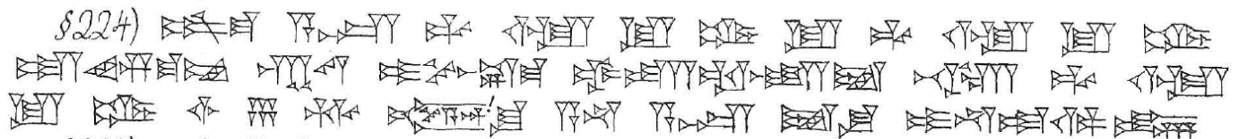
224. šum-ma asîm ( A.ZU) alpim ( GU₄) ù lu imērim ( ANŠE) lu alpam ( GU₄) ù lu imēram ( ANŠE) si₂₀-im-ma-am kab-tam i-pu-uš-ma ub-ta-al-li-iṭ be-el alpim ( GU₄) ù lu imērim ( ANŠE) İGİ.6.GÁL šīmi ( ŠÁM)-šu a-na asîm ( A.ZU) idi ( Á)-šu i-na-ad-di-in

